南投縣草屯鎮坪頂國小交通安全安全教育活動剪影
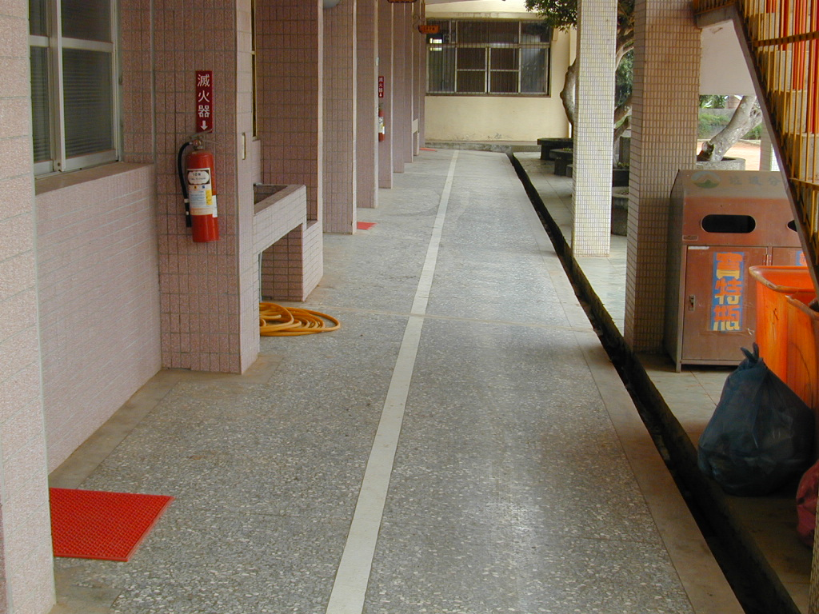
說明：走廊標示分格線，養成小朋友靠右邊走的分道習慣。
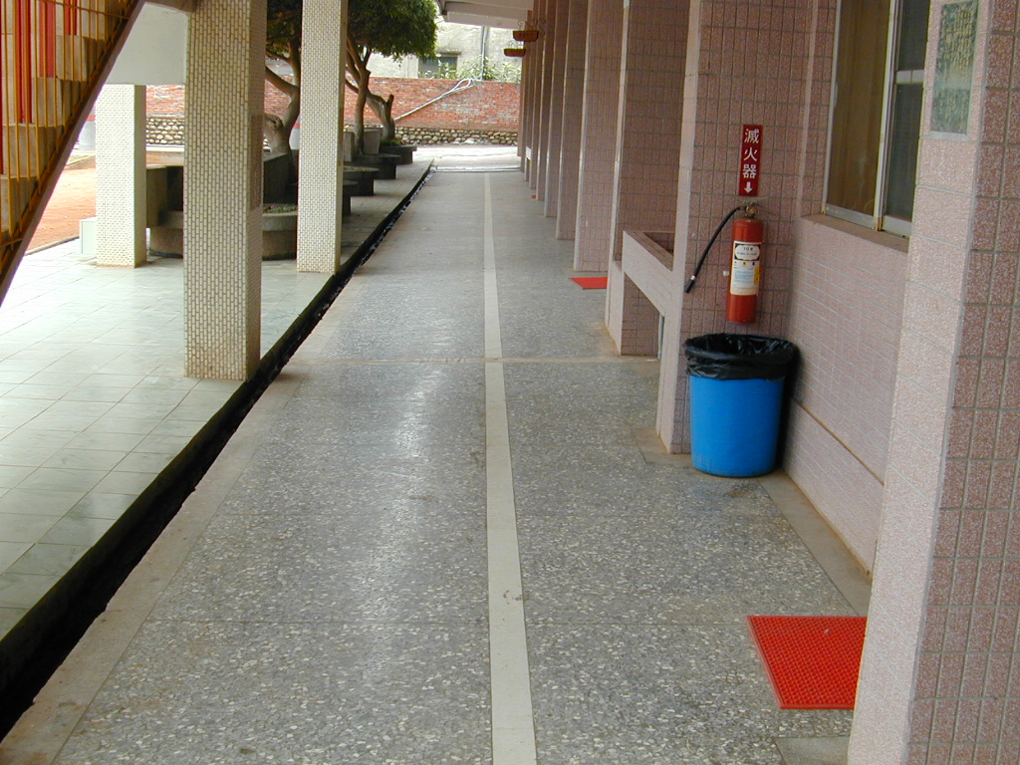
說明：走廊標示分格線，養成小朋友靠右邊走的分道習慣。
南投縣草屯鎮坪頂國小交通安全安全教育活動剪影
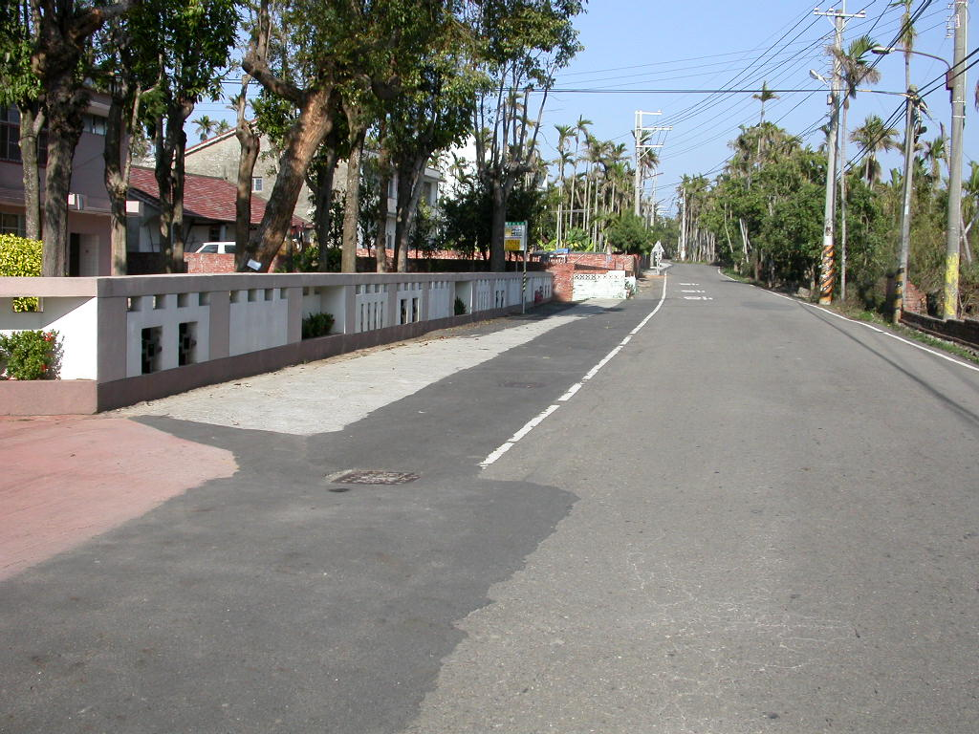
說明：校門重建工程預留家長接送區的安全區段。
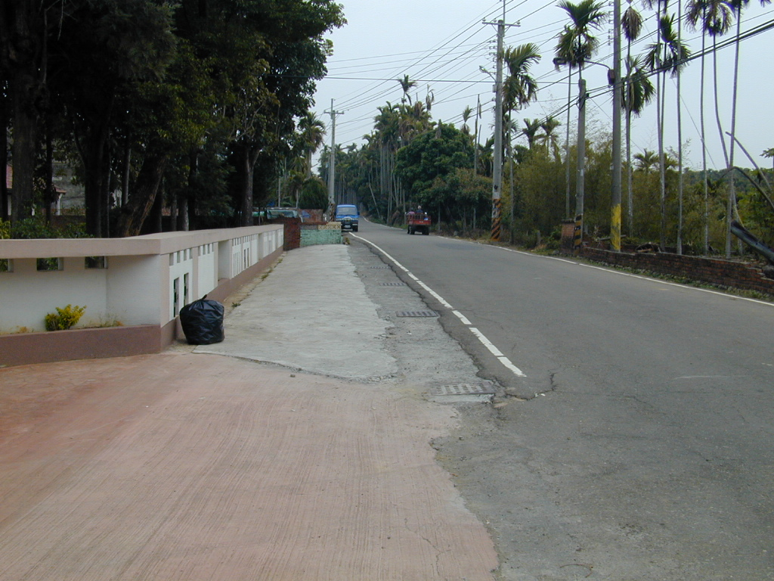
說明：校門重建工程預留家長接送區的安全區段。
南投縣草屯鎮坪頂國小交通安全安全教育活動剪影
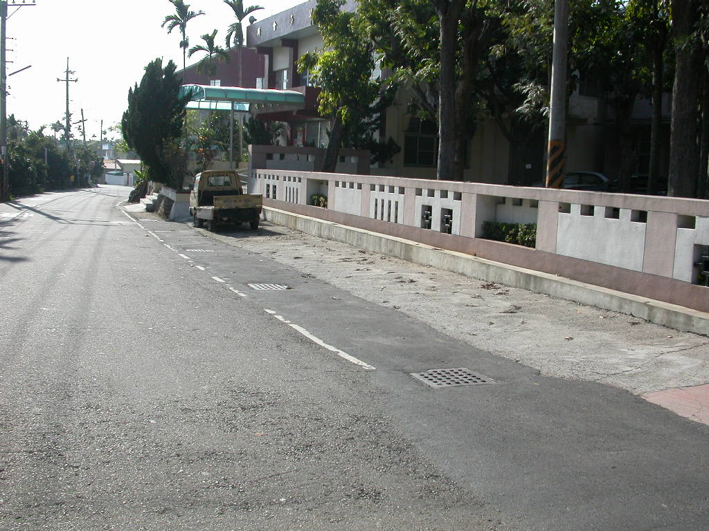
說明：校門重建工程預留家長接送區的安全區段。
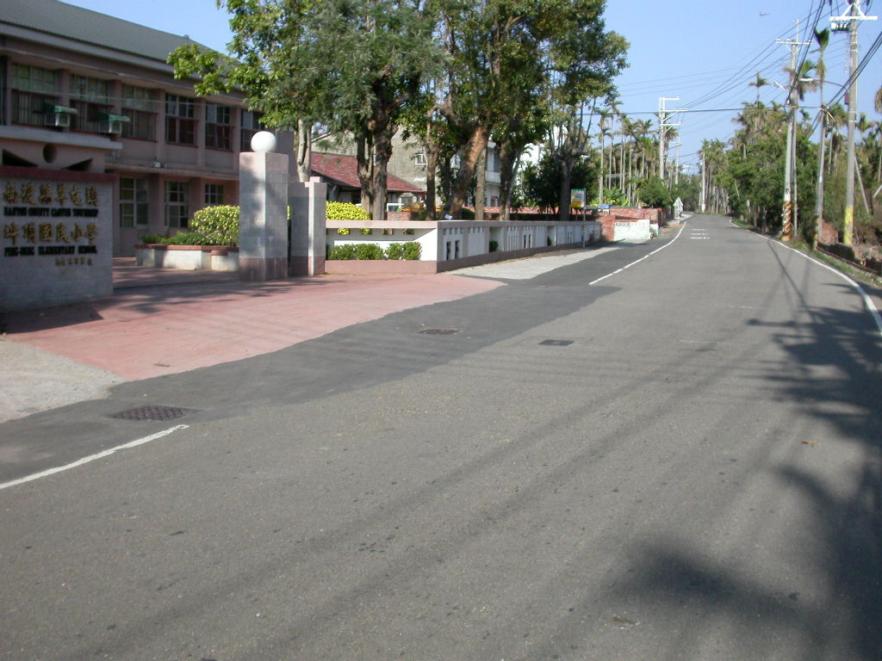
說明：校門重建工程預留家長接送區的安全迴車區。
南投縣草屯鎮坪頂國小交通安全安全教育活動剪影
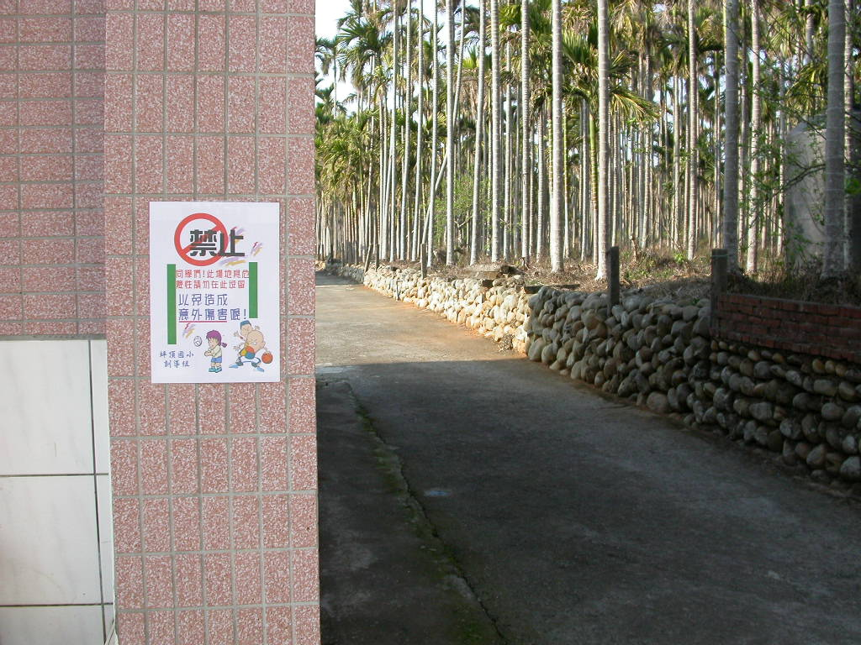
說明：校園內規劃安全行車動線與張貼警告標語。
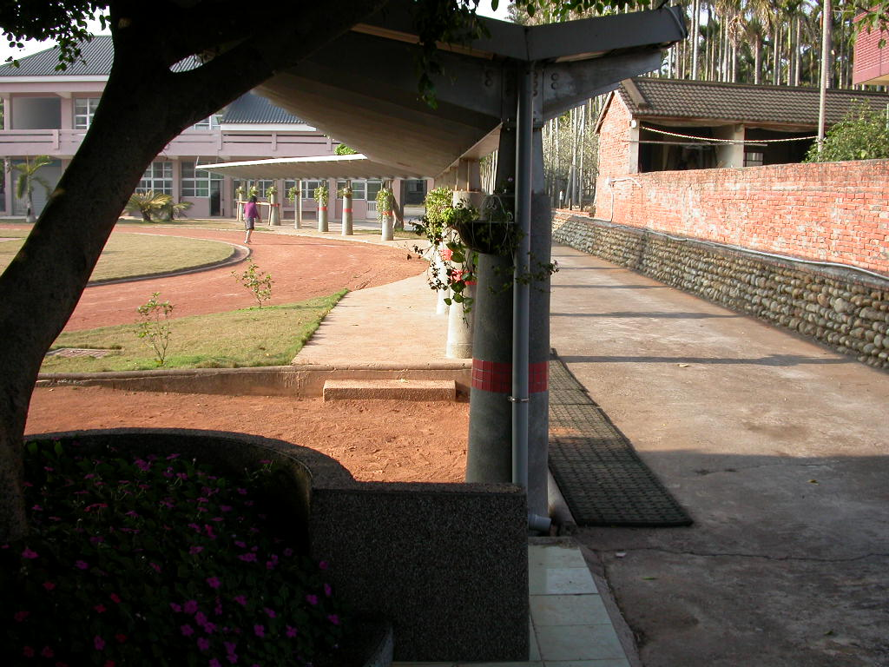
說明：校園內規劃安全學生行走動線。
南投縣草屯鎮坪頂國小交通安全安全教育活動剪影
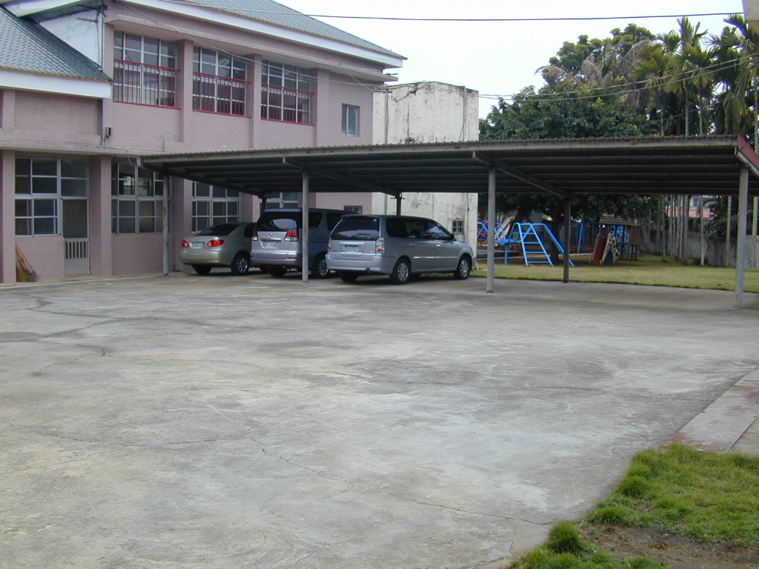
說明：校園內規劃寬敞的停車與迴車空間。
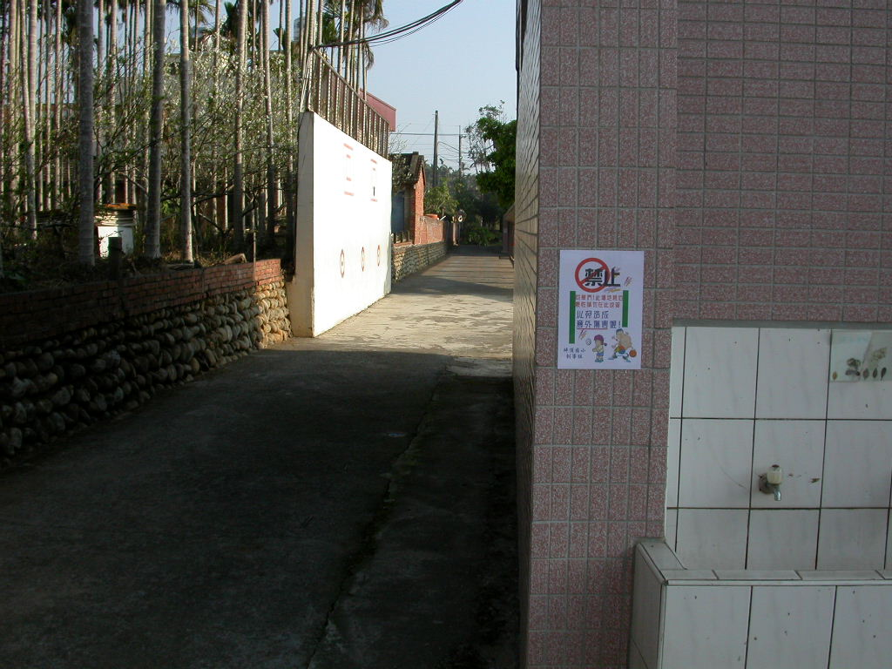
說明：校園內規劃安全行車動線與張貼警告標語。
南投縣草屯鎮坪頂國小交通安全安全教育活動剪影
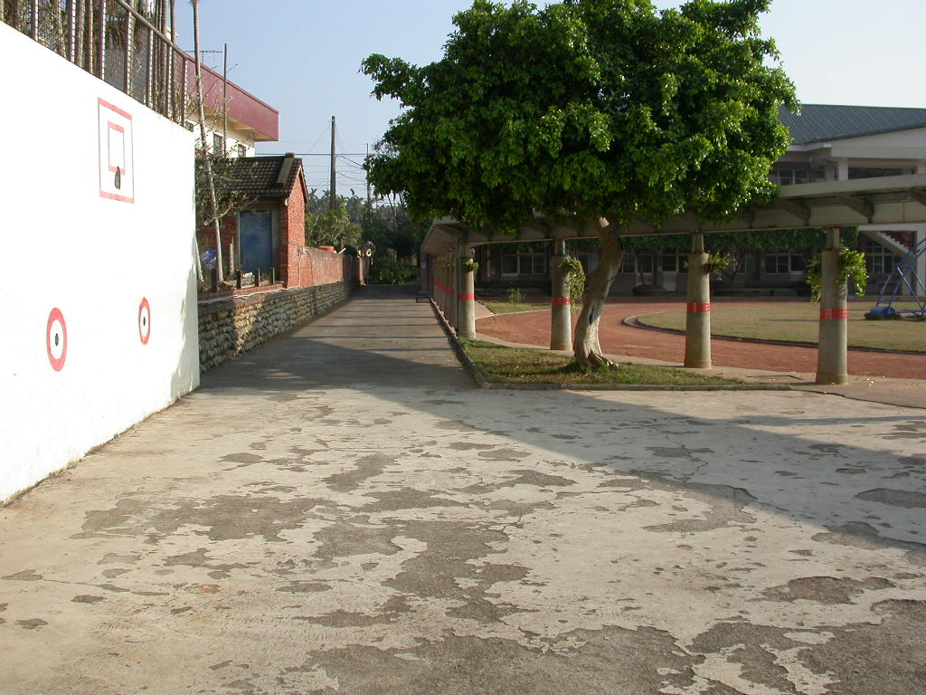
說明：校園內規劃人車分道路線。
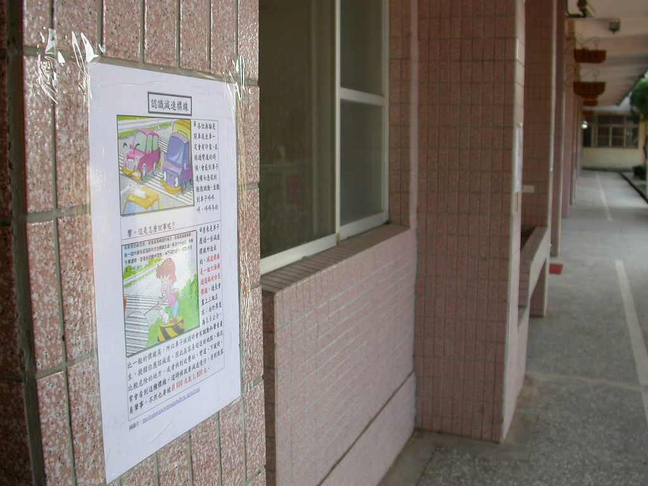
說明：走廊佈置張貼交通安全宣導圖片。
南投縣草屯鎮坪頂國小交通安全安全教育活動剪影
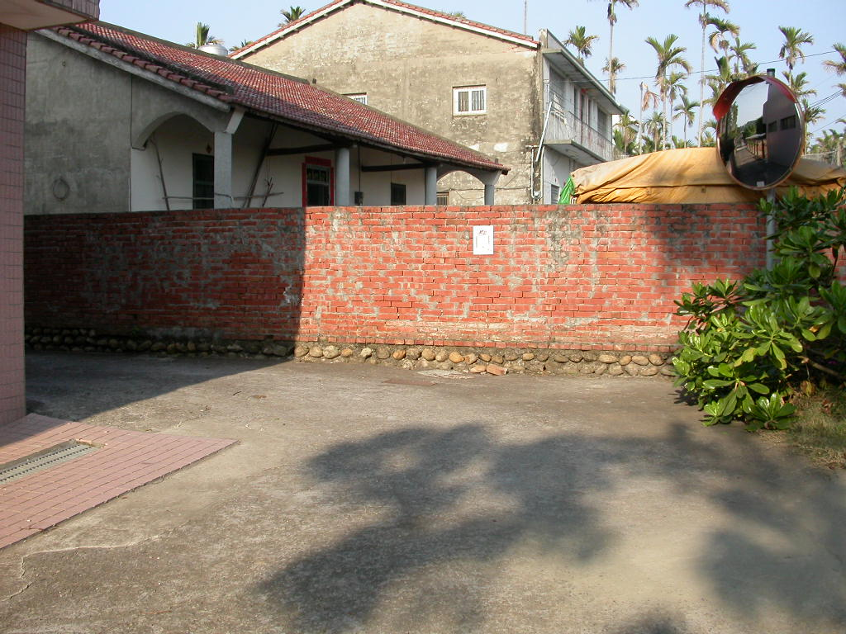
說明：校園內增置轉角反光鏡。
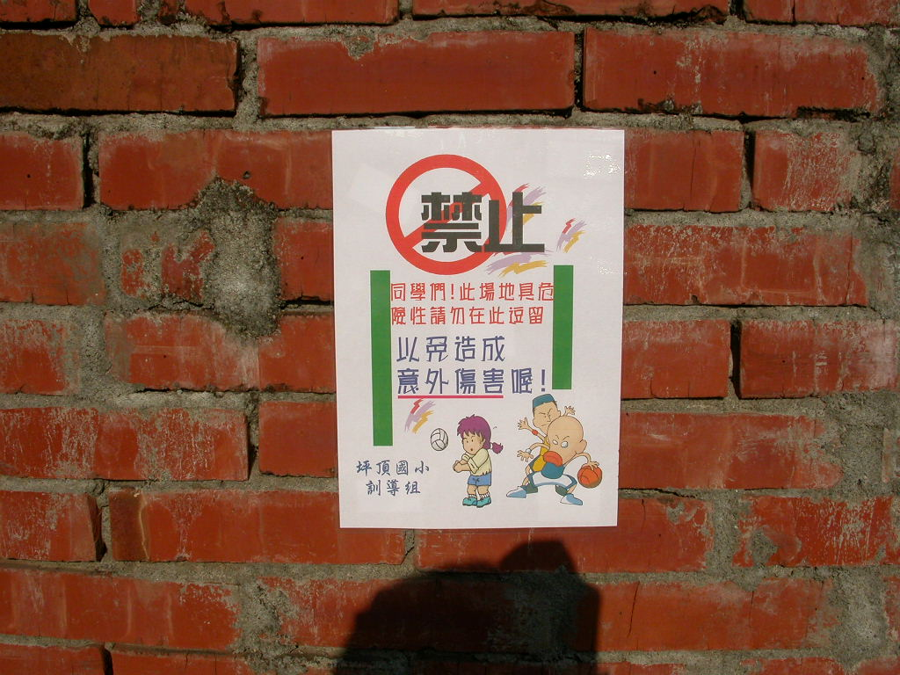
說明：重要危險轉角張警告標語。

